第８６回日本太鼓支部講習会・会場図
ホテルサンルート室蘭
〒050-0074 北海道室蘭市中島町2-28-6 Tel.0143-43-2333
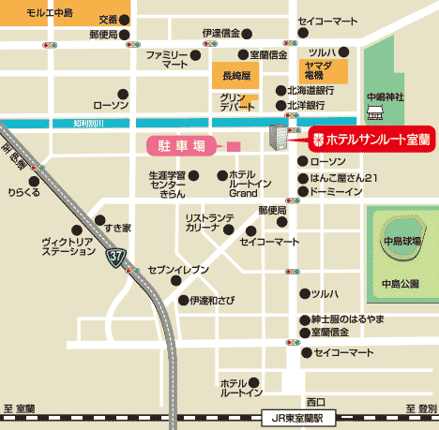

■交通アクセス
◆ JR室蘭本線東室蘭駅西口から徒歩約10分。

■受付のご案内
6月15日(土)の10:30までに受付を完了して下さい｡

■参加費 一律 2,500円（昼食２食分･記念写真等）

■ホテル（宿泊所）
【講習内検定・受講生・引率者】
宿泊については各自で手配願います。会場となるホテルは以下の通りです。
○ホテルサンルート室蘭（室蘭市中島町2-28-6 Tel.0143-43-2333）
宿泊費（朝食付き）シングル 4,000円
ツイン 3,500円(1名)
※ご予約される際には、「日本太鼓支部講習会参加」と必ずお伝えください。

■講習内検定参加者へのご案内
講習内検定参加者の皆さんには、指導内容の充実と指導技術向上を図るため、講習会前日に行う講師打合せ会へ出席していただいております。宿泊費は自己負担となりますが、ご自身の勉強のためにもぜひ参加下さるようご案内いたします。
なお、打合せ会に併せて食事会を予定しておりますので申込書に参加の有無をご記入下さい。
○講師打合せ会 6月14日(金)18:00-19:00
参加を希望される方は、申込書にご記入下さい。
当日は17:50までにホテルサンルート室蘭の３階橘にご集合下さい。
○講習内検定打合せ会 6月15日(土)09:30-10:30
当日、09:30より講習会場にて講習内検定打合せ会がありますので、必ずご出席下さい。

講習内検定参加者は、｢ホテルサンルート室蘭｣を手配いたします。
宿泊費は自己負担です。希望される方は申込書にご記入下さい。

